**Intervention Céline Vicaine SG Fédération CGT des Sociétés d’études**

**Le 3 février : quelques réflexions sur les conséquences de l’IA sur le travail et le droit**

Il est difficile de faire un cours de deux heures sur un sujet comme l’intelligence artificielle tellement le sujet est vaste et tellement cette innovation est importante.

S’il est vrai que beaucoup de choses viennent de la digitalisation et du numérique, l’intelligence artificielle franchit, un pas supplémentaire puisqu’elle est capable d’intégrer des éléments de son contexte dans ses calculs. **Une intelligence artificielle c’est quoi : des algorithmes et des bases de données. Ça calcule des moyennes et des probabilités**.

Mais là on a de telles puissance de calcul qu’aujourd’hui on peut pousser cette technologie dans la médecine. Par exemple, on remarque que les machines voient mieux que nous. Mais est-ce qu’on doit l’étendre à toute la médecine c’est-à-dire plus de contacts humains avec une personne quand vous avez un problème ?

En octobre, j’ai participé à un colloque à Grenoble ou participait également une mathématicienne dont le prénom est Francine mais je me souviens plus du nom de famille qui expliquait que dans les années 70 quand les chercheurs travaillaient là-dessus ils avaient en perspective l’idée d’un monde hédoniste, profitons des loisirs, pendant que les machines travaillaient. Force est de constater que c’est plutôt l’être humain aujourd’hui qui est au service de la machine, et qui fait l’objet de l’organisation par des algorithmes.

1. **Rapide tour d’horizon sur le contexte économique**

Cette technologie bénéficie d’investissements colossaux de la part de grands groupes, des états, de l’union européenne avec chacun en perspective, le fait de gagner de l’argent. il faut donc faire émerger un maximum de valeur.

C’est aussi une technologie sur lesquels les énormes investissements ont aussi des coûts écologiques et sur le travail, portés par des pays en difficulté mais aussi par l’ensemble des travailleurs et de plus en plus chez nous aussi. Les ouvriers du clic sont un bon exemple. Un peu comme Uber : nombre de personnes y voient un complément de salaire pour les plus chanceux, mais l’unique moyen de subsistance pour d’autres.

Avec l’IA la structure économique se transforme. De plus en plus, on parle notamment des plates-formes, qui avaient réussi à utiliser les salarié-e-s un maximum en ne leur donnant aucun autre statut que celui d’auto entrepreneur, celui qui prend les risques économiques en charge, les investissements, pour une quote-part qui dépendait de ce que la plate-forme faisait des données. Ces sujets-là évoluent, mais bien évidemment, bien moins vite que la technologie.

C’est dans les services que l’IA se développe le plus vite parce que c’est moins compliqué à déployer : les gros investissements industriels ne suivent pas nécessairement vu le bénéfice/risque associé et/ou le coût. Le déploiement de l’IA dépend donc des secteurs.

1. **Rapide tour d’horizon sur les premières conséquences sociales**

Les outils Internet permettent de collecter entre 4000 à 60 000 données sur chaque individu qui utilise le numérique. Ces données doivent être collectées et traitées.

Profession que beaucoup voient en voie d’extinction à terme parce qu’avec la densification des données, les algorithmes peuvent également calculer leur affectation dans une case sans intervention humaine à très brève échéance.

La machine le ferait toute seule.

L’introduction de l’IA promet de potentielles créations de métier mais également la fin d’autres. Avec les conséquences sociales à accompagner. Des besoins de formations techniques qu’il faut créer.

On observe même dans nos sociétés une dualisation du salarié : ces ouvriers du clic d’un côté et de l’autre des super experts.

La digitalisation prend un essor supplémentaire avec l’IA que l’on doit accompagner. Des métiers disparaissent, d’autres sont créés et certains se transforment. Il faut donc accompagner les salariés.

Mais les conditions de travail évoluent aussi : l’IA peut limiter les tâches pénibles et en ce sens améliorer les conditions de travail, mais avoir aussi des répercussions néfastes sur l’emploi qu’il faut traiter sous peine de précarisation de tout un pan du salariat.

Par exemple dans le commerce, tout une partie des tâches de collecte des données pour savoir quels produits mettre en avant dans les magasins est remplacée de plus en plus par des caméras qui enregistrent le temps que les clients passent à regarder certains produits. Mais cela supprime également des postes valorisants qui effectuaient la synthèse et décidaient de ce qui serait mis en avant et comment.

De plus en plus, dans les services, l’intelligence artificielle est déployée pour organiser le travail, que ce soit le rythme, les fréquences, comme l’ordonnancement des tâches et calculer l’organisation et la cadence / productivité sur la base de moyenne.

Quand y a un écart à la moyenne ça pose quand même un problème. Dans ce cas, l’algorithme peut prévoir aussi de chercher d’autres solutions, et c’est là où souvent on commence à dévoiler des effets pervers de ces machines.

Donc on voit qu’il y a des conséquences sociales sur :

* La structuration économique et ce qui est valorisé
* L’organisation des emplois et la hiérarchie des emplois
* L’organisation du travail est les conditions de la productivité
* La valeur du travail avec les évolutions des métiers en dehors des qualifications
* Un secteur des services plus touché mais des répercussions à tous les niveaux
* Les métiers eux-mêmes
* Les besoins de formation

1. **Une réglementation du travail limitée pour faire face à une révolution technologique**

Le droit du travail n’a pas à proprement parler développé des droits en son sein. C’est plutôt à travers le digital et les premières réglementations sur le numérique, c’est en combinant les effets des deux que le droit se développe tout de même, toujours en retard et avec des moyens beaucoup plus limités que la technologie.

Ainsi, dans les plateformes, des CDI ont été accordés à des travailleurs selon leur organisation. Dans d’autres cas, c’est leur rémunération qui a été augmentée. Par contre la préférence de l’application à accorder à certains utilisateurs des courses et livraisons, soit du chiffre d’affaires et pas à d’autres est plus difficile à déconstruire, entre égalité de traitement, discrimination, classement etc. Plusieurs législations peuvent intervenir mais comment les combiner efficacement contre cette pratique ?

L’IA Act l’établit partiellement et apporte une réponse à cela, au grand dam des géants de la tech, dont on entend beaucoup parler actuellement du fait de l’imminence du sommet sur l’IA voulu par Macron qui veut que le sujet ne soit non pas traité dans les entreprises, en France, mais à un niveau supranational tel qu’à la base il excluait l’OIT, avec, en conséquence, les craintes compréhensibles pour le monde du travail.

Actuellement, deux grands piliers « juridiques » existent sur ce sujet (cf. partie suivante pour IA ACt) :

* La question de la **protection des données personnelles et de leur utilisation avec la RGPD** dont les droits et l’interprétation quand la question se pose font de la CNIL un acteur majeur
  + Même si dernièrement elle a été mise en échec sur la question de la reconnaissance faciale qu’elle avait en partie validé
  + Notamment sur l’utilisation de leurs données personnelles, vente, utilisation dans le cadre des contrats de protection sociale, discrimination mais aussi publication et diffusion
* La **question du droit du travail** et plus particulièrement
  + de la consultation des représentants du personnel lorsqu’il y a changement technologique ou d’organisation,
  + et des salariés lorsque l’on fait évoluer significativement leurs postes et que cela donne lieu à un avenant au contrat de travail. Par exemple, si l’organisation du temps de travail, la rémunération et les tâches à réaliser changent, le salarié doit pouvoir refuser selon les conditions (accords d’entreprise, sujet traité etc.)
  + de l’obligation de former les salariés
  + de ce qui peut être ou ne pas être utilisé le concernant

1. **Droit du travail et management**

Le management ne se limite pas au suivi au contrôle de l’activité des individus qui est d’ailleurs de plus en plus représenté par la machine. L’ANACT plaide actuellement pour un management du travail, c’est-à-dire un soutien manager à l’activité de travail.

Et sur ce sujet, il y a de nombreux travaux : sur la question de l’intelligence artificielle et plus globalement du numérique, elle fait six préconisations qui proviennent de six dimensions à interroger avant de se lancer dans un projet du côté du manager, et qui auront des conséquences sur les salariés. Mais surtout ces préconisations portent en germe les questions de fond et en conséquence les réponses à apporter.

1. Ce projet, pour qui est-il utile et en quoi est-il utile ?

Quels sont les conflits de rationalité derrière ?

1. Quelle est son accessibilité ? À qui ces machines seront accessibles et seront-elles accessibles à tout le monde ? Pourquoi ?

Au-delà de l’accessibilité des outils, il y a l’accessibilité des informations sur les projets.

Comment récupère-t-on ? Comment accède-t-on à l’information sur ces projets ?

Comment les travailleurs, les équipes, les représentants du personnel peuvent-ils donc disposer de ces données pour objectiver, contredire ou en tout cas avoir une lecture alternative ?

1. L’usabilité, c’est-à-dire ce qu’on dit sur l’interface de ChatGPT, qui est tellement simple que personne ne peut y résister.

Le problème ergonomique qui est posé. Comment apprenons-nous à résister à la tentation d’une certaine façon ?

Les trois autres questions :

1. Comment discute-t-on de ces projets
2. Avec qui discute-t-on de ces projets
3. Où discute-t-on de ces projets.

Le sens des projets est déterminant jusqu’où on va aussi. La question vient de savoir à quoi sert de réunir les gens pour les faire discuter, produire du sens si derrière on ne peut pas transformer les choses.

Pour avoir une expertise sur ces projets, il y a une jurisprudence de 2022 du tribunal de Pontoise qui met en évidence que parce que les textes ont été changés avec les ordonnances Macron, les conditions changent.

Avant il fallait démontrer a priori les incidences de l’introduction d’une nouvelle technologie sur l’organisation et les conditions de travail pour justifier une expertise. Aujourd’hui, ce n’est plus le cas. Il suffit de démontrer l’existence d’une nouvelle technologie. Soit c’est une technologie qui n’existait pas, jamais nulle part dans le monde, soit une technologie existait dans le monde mais qui est introduite dans l’organisation.

En droit c’est possible, mais il y a le droit tel qui est écrit par le règlement par la loi et par la jurisprudence. Et puis il y a le droit tel qui est pratiqué.

Sinon, c’est la justice qui va s’en occuper, mais la justice il faut pouvoir y rester, ça prend du temps et c’est des coûts.

1. **Depuis fin décembre 2024, l’IA Act fige d’autres points**

La loi sur l'IA est un règlement européen sur l'intelligence artificielle (IA).

C’est un règlement complet sur l'IA établi par un organisme de réglementation important.

Cette loi classe les applications de l'IA dans trois catégories de risque :

* les applications et les systèmes qui créent un risque inacceptable, tels que les systèmes de notation sociale gérés par le gouvernement, comme ceux utilisés en Chine, sont interdits. D’une certaine manière cela entraîne des questions sur la reconnaissance faciale mais n’empêche pas le déploiement de vidéos sur les lieux de travail, pratique actuelle visant à connaître le taux d’occupation des bureaux et par conséquence, le risque d’identifier le nombre de fois où le salarié se lève etc.
* les applications à haut risque, comme un outil de balayage de CV qui classe les candidats à l'emploi, sont soumises à des exigences légales spécifiques mais nombre de dénonciations existent.
* les applications qui ne sont pas explicitement interdites ou répertoriées comme présentant un risque élevé échappent en grande partie à la réglementation.

Au-delà de ces définitions là encore loin des préoccupations sur le travail même si les applications à haut risque s’inquiètent des discriminations, du moins de ce qui est défini comme une discrimination :

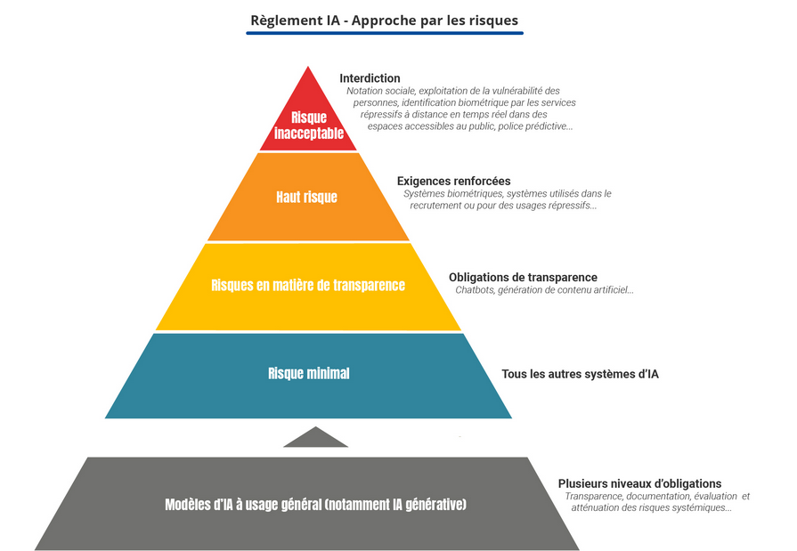

Le règlement sur l’IA ne remplace pas les exigences du RGPD. Au contraire, il a pour but de les compléter en posant les conditions requises pour développer et déployer des systèmes d’IA de confiance.

Concrètement, le RGPD s’applique à tous les traitements de données personnelles, c’est-à-dire à la fois :

* Lors de la phase de développement d’un système d’IA : un fournisseur de système ou de modèle d’IA au sens du RIA sera le plus souvent considéré comme responsable du traitement au titre du RGPD ;
* Et lors de la phase d’utilisation (ou déploiement) d’un système d’IA : un déployeur ou utilisateur de système d’IA au sens du RIA qui traite des données personnelles en sera le plus souvent responsable au titre du RGPD.

En revanche, le RIA fixe des exigences spécifiques dont le respect peut contribuer largement au respect des exigences du RGPD ; Puisque le RIA s’applique exclusivement aux systèmes et modèles d’IA et que le RGPD s’applique à tout traitement de données personnelles, quatre situations sont possibles :

* le RIA s’applique seul : tel sera le cas du fournisseur d’un système d’IA à haut risque qui ne nécessite pas de données personnelles, ni pour son développement ni dans son déploiement
  + Exemple : un système d’ IA appliqué à un système de gestion d’une centrale électrique
* le RGPD s’applique seul : tel sera le cas du traitement de données personnelles servant à développer ou utiliser un système d’IA n’étant pas soumis au RIA,
  + Exemple : un système d’IA utilisé pour attribuer des centres d’intérêt à des fins publicitaires, ou un système exclusivement développé à des fins de recherche scientifique
* les deux s’appliquent : tel sera le cas lorsqu’un système d’IA à haut risque nécessite des données personnelles pour son développement ou dans son déploiement
  + Exemple : un système d’IA utilisé pour le tri automatique de CV
* ou aucun des deux ne s’applique : tel sera le cas d’un système d’IA à risque minimal ne mettant pas en œuvre de traitement de données personnelles
  + Exemple : un système d’IA utilisé pour de la simulation dans un jeu vidéo

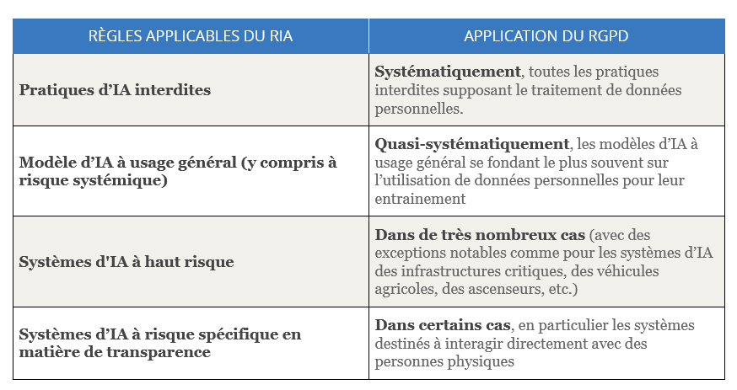

On le voit, les deux réglementations peuvent se coordonner même si elles n’embrassent pas tous les champs. Par contre, tel que présenté ce cadre est difficile à appréhender concernant le travail. C’est bien leur application concernant le traitement des travailleurs d’un côté et ce que l’on fait des données de l’autre qui sont touchés.

**Qui est concerné par l'IA Act ?**

Les déployeurs de systèmes d'IA situés dans l'Union européenne ; Les fournisseurs et déployeurs de systèmes d'IA situés dans un autre pays si les résultats générés par le système sont destinés à être utilisés dans l'UE (portée extraterritoriale) ; Les importateurs et les distributeurs de systèmes d'IA.

**L'AI Act vise à garantir la sécurité des biens et des personnes, ainsi que la protection des droits fondamentaux comme la protection de la vie privée et des données personnelles, la non-discrimination, la transparence**, la responsabilité ou encore le respect des valeurs démocratiques européennes.

C’est autour de notions que nécessairement, s’organisent les combinaisons possibles avec le droit du travail.

Mais faut-il encore discerner les implications sur le travail.